TUGAS MATAKULIAH

PERANCANGAN WEBSITE

**LAPORAN AKHIR**

JUDUL WEBSITE

Djalan – Djalan (*Welcome to Wonderful Indonesia*)

TIM PENYUSUN:

1. Amiroh Qurrota A'yun (NIM: 192410103037)
2. Ike Nurul Fatihah (NIM: 192410103055)

**FAKULTAS ILMU KOMPUTER**

**UNIVERSITAS JEMBER**

**TAHUN 2019**

DAFTAR ISI

BAB 1: LATAR BELAKANG 3

1.1. Penjelasan Topik 3

1.2. Kendala Pada Website 3

1.3. Solusi Yang Ditawarkan 3

BAB 2: FITUR WEBSITE 4

2.1. Tampilan Fitur 4

2.2. Cara Menjalankan Fitur 4

2.3. Bagaimana Fitur Dibuat 4

2.4. Teknologi Yang Diperlukan Untuk Membuat Fitur 4

2.5. Yang Terlibat Dalam Pembuatan Fitur 4

2.6. Daftar Histori Push Github 4

BAB 3: KESIMPULAN 6

# BAB 1: LATAR BELAKANG

## Penjelasan Topik

Website ini dinamakan Djalan – djalan (*Welcome to Wonderful Indonesia*) karena topik yang diangkat bertemakan wisata. Dimana customer dapat mencari tempat wisata sesuai destinasi yang diinginkan. Selain itu customer juga dapat mencari tenpat berlibur sesuai tema seperti Kuliner, Bercocok tanam, Mendaki, dan lain sebagainya. Di Djalan – djalan, customer dapat menikmati travelling dengan harga ekonomis karena terdapat paket squad apabila ingin berlibur bersama teman atau kerabat, paket family apabila ingin berlibur bersama keluarga, dan paket honeymoon apabila ingin berlibur bersama pasangan. Target untuk pengguna website ini adalah kalangan anak muda, pengantin baru, dan keluarga yang hendak berlibur. Slogan dari Djalan – djalan sendiri yaitu *Vacation With Minimum Efforts But Maximum Service* yang artinya Liburan dengan Upaya Minimal namun Dengan Pelayanan Maksimal. Pelayanan untuk customer adalah hal terpenting bagi Djalan – djalan, nantinya customer akan diberikan service yang maximum seperti pada slogan sehingga customer merasa nyaman dan akhirnya akan menggunakan jasa kami kembali saat liburan mendatang.

Selain pelayanan yang maksimum, Djalan – djalan sendiri dengan mudahnya diakses oleh customer. Djalan – djalan merupakan layanan jasa travelling berbasis website. Kami memilih website bukan aplikasi dikarenakan website lebih gampang digunakan dibandingkan dengan aplikasi. Website dapat digunakan di gadget manapun tanpa perlu menguras memori beda halnya dengan aplikasi.

Fitur yang diberikan Djalan – djalan sendiri sudah terbilang lengkap karena terdapat Home (), About (Pengenalan dari Djalan - djalan), Contact (Kontak/Alamat/ Media social dari Djalan - Djalan), Pricing (Customer dapat melihat harga juga paket yang ditawarkan Djalan - djalan), Travel Tips (Beberapa Artikel mengenai tips saat travelling), Trip Now (Pengisian Formulir untuk menggunakan jasa Djalan - djalan), Gallery (Berisi gambar/video dengan testimoni dari customer sebelumnya) dan Sign In (Untuk membuat akun). Untuk fiturnya sendiri Djalan – djalan memberikan kemudahan bagi para customer untuk menggunakannya.

Tidak hanya pelayanan dan juga fitur, Djalan – djalan memberikan tampilan desain yang unik juga paduan warna yang serasi agar nyaman dipandang dan tidak membosankan.

## Kendala Pada Website

Kendala pada website ini yaitu terdapat pada bagian Sign in “Welcome Amiroh”. Saat itu “Welcome Amiroh” hanya dapat muncul beberapa detik saja. Kemudian pada kendala lain terdapat kekeliruan pada syntax tag <meta> html untuk membuat responsive.

## Solusi Yang Ditawarkan

Pada kendala yang terdapat pada website kami mengubah style display yang awalnya none menjadi block. Tujuannya yaitu agar “Welcome Amiroh” dapat terlihat hanya saat Customer sudah login dengan meng-klik button login.

# BAB 2: FITUR WEBSITE

## Tampilan Fitur

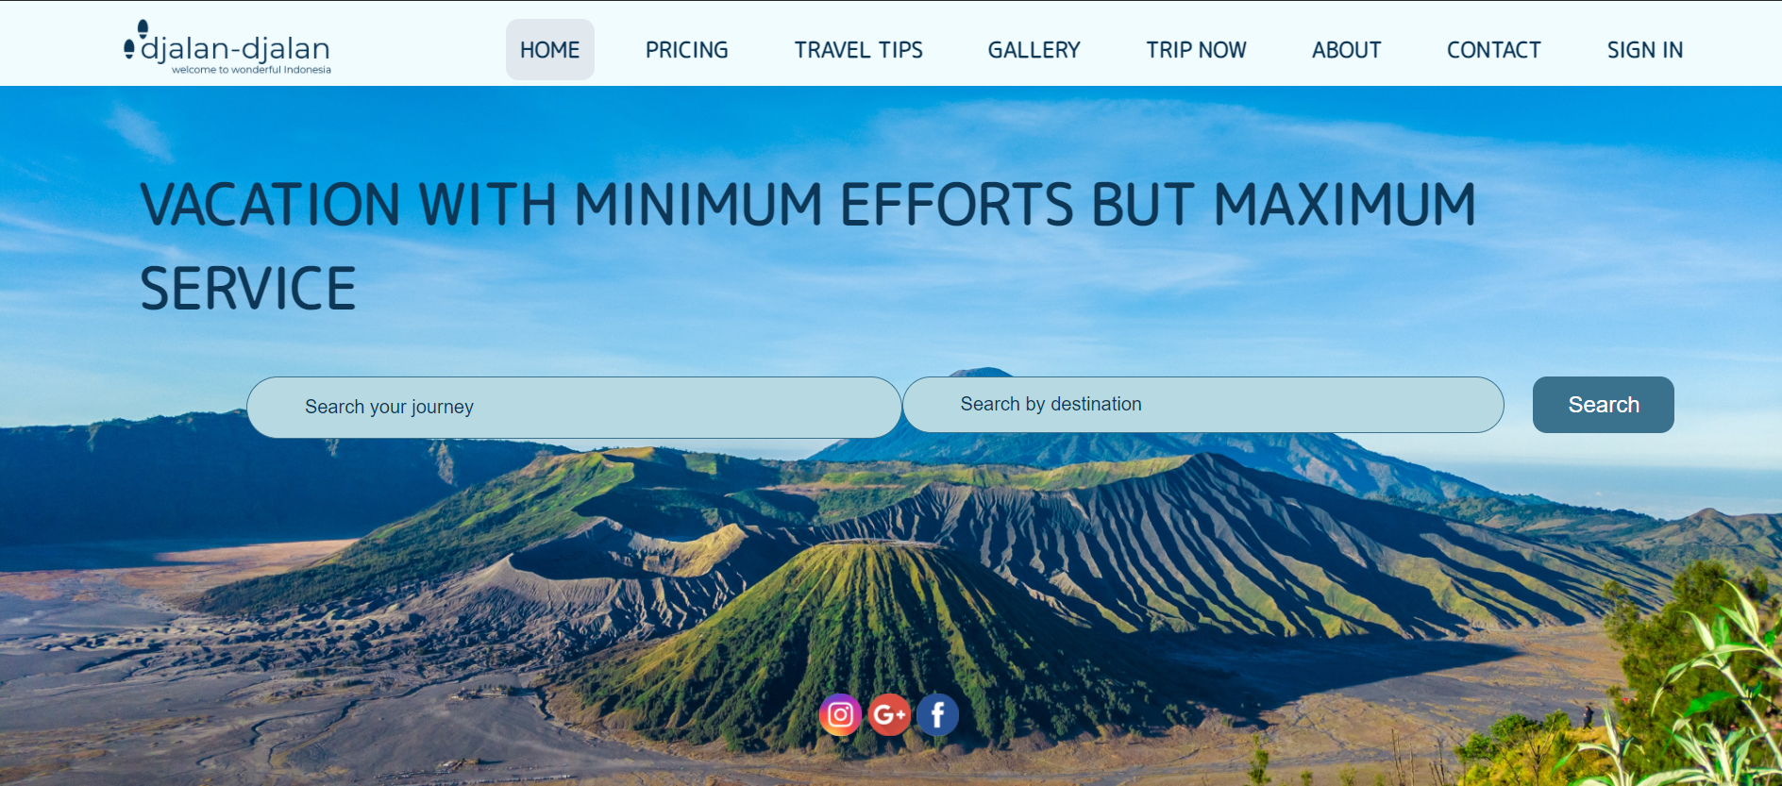

Gambar 1: Tampilan Fitur Home

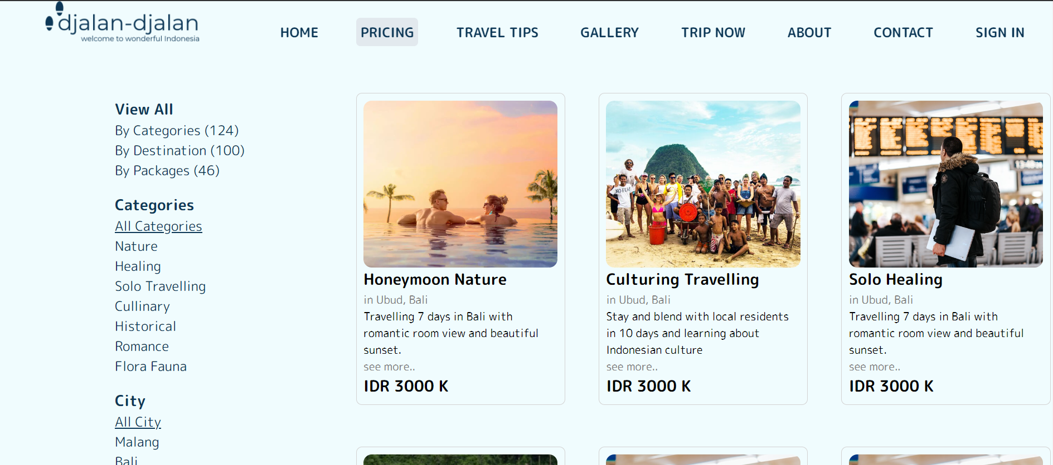

Gambar 2: Tampilan Fitur Pricing (1)

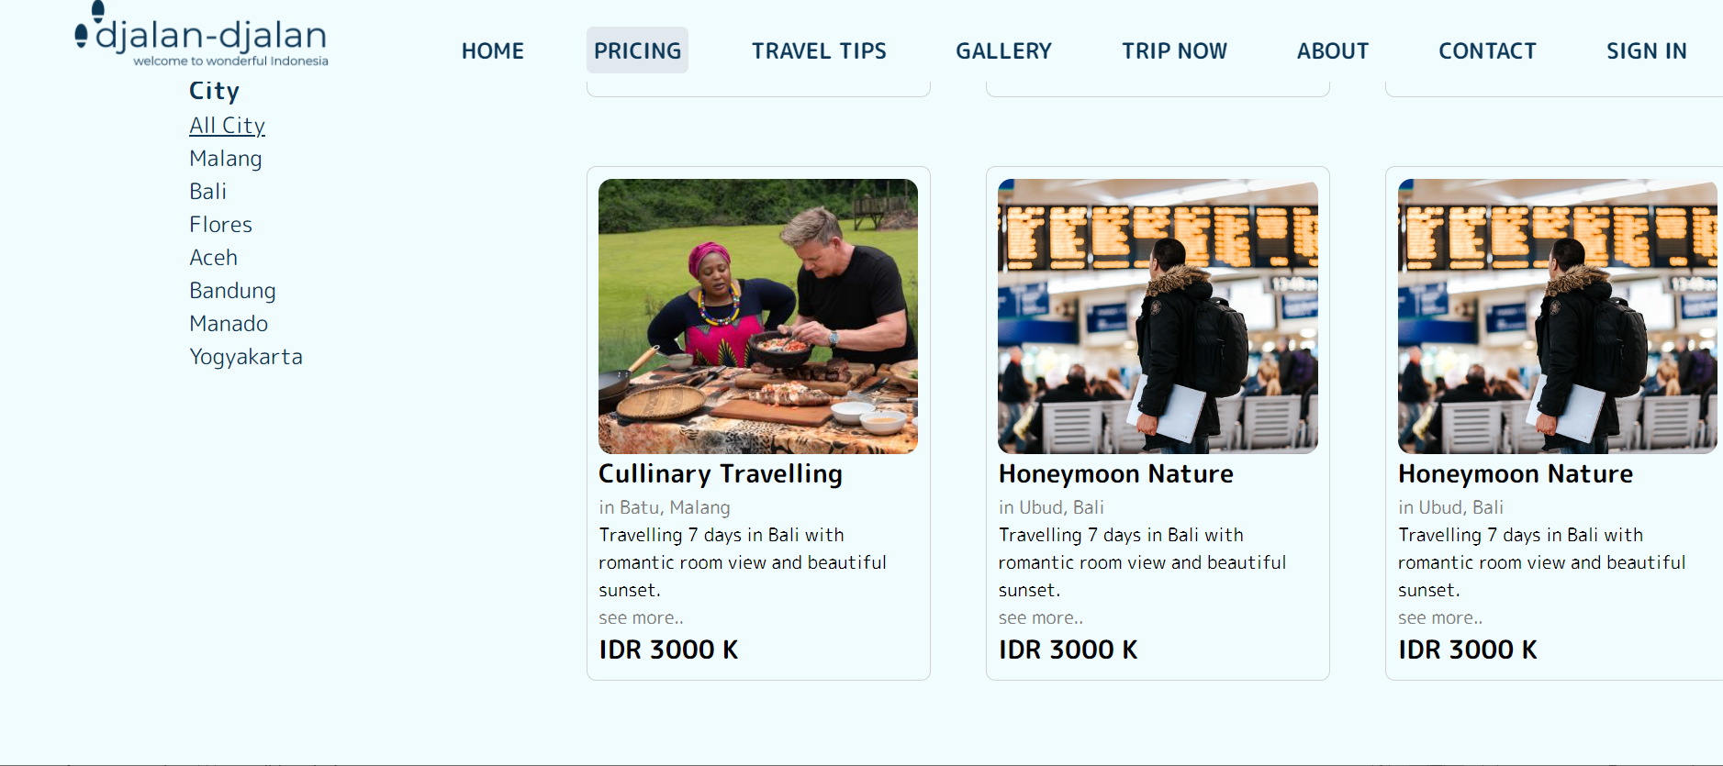

Gambar 3: Tampilan Fitur Pricing (2)

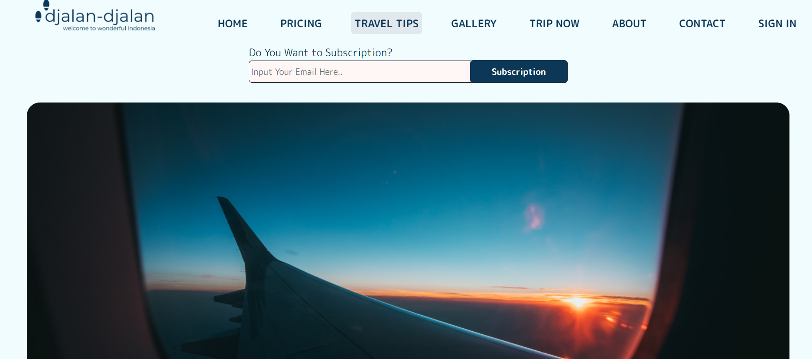

Gambar 4: Tampilan Fitur Travel Tips (1)

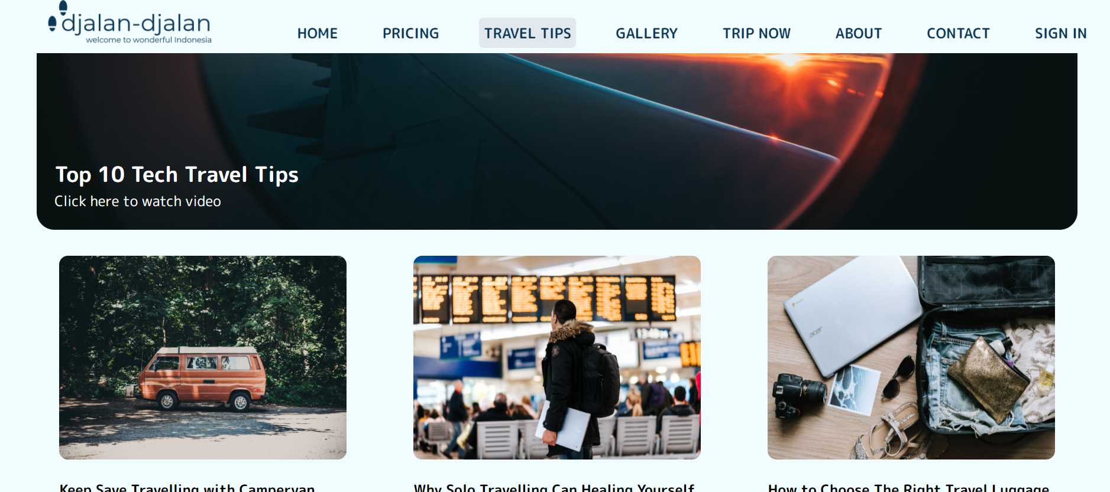

Gambar 5: Tampilan fitur Travel tips (2)

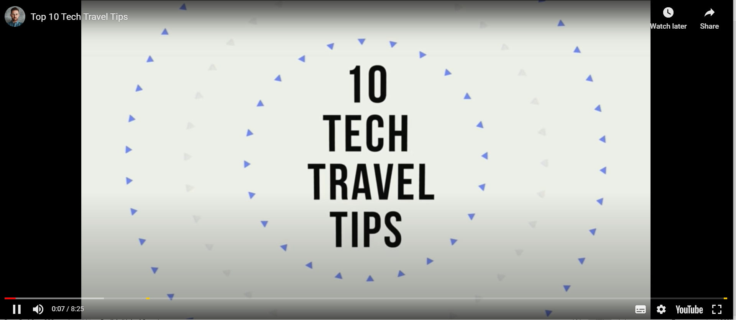

Gambar 6: Tampilan Video setelah di klik melalui link

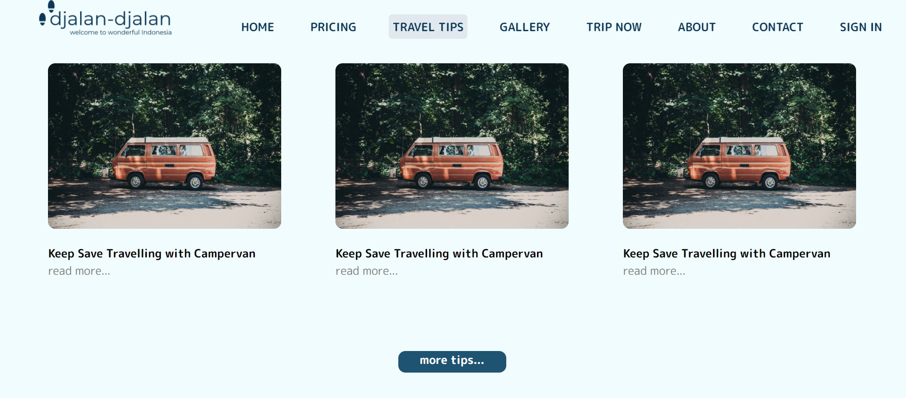

Gambar 7: Tampilan Fitur Travel Tips (3)

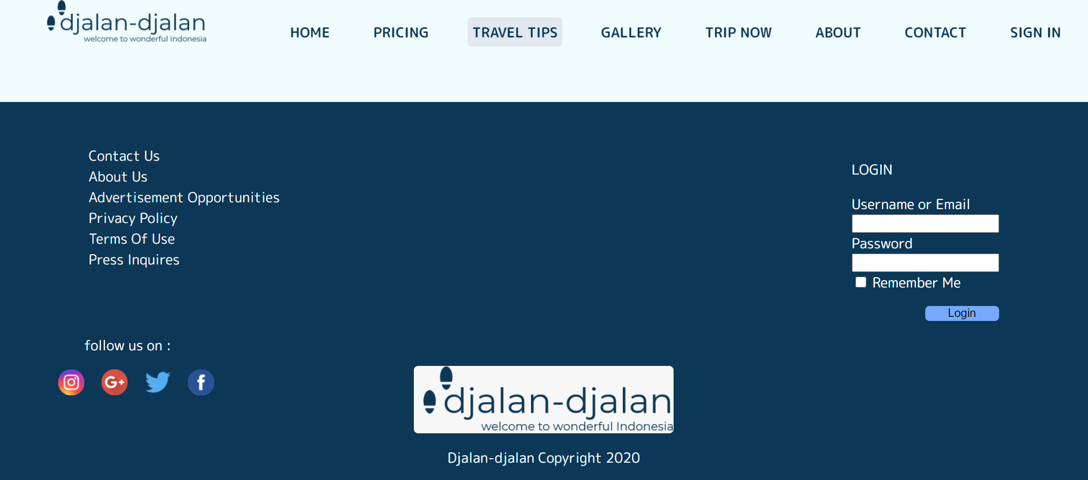

Gambar 8: Tampilan Backend Pada Website

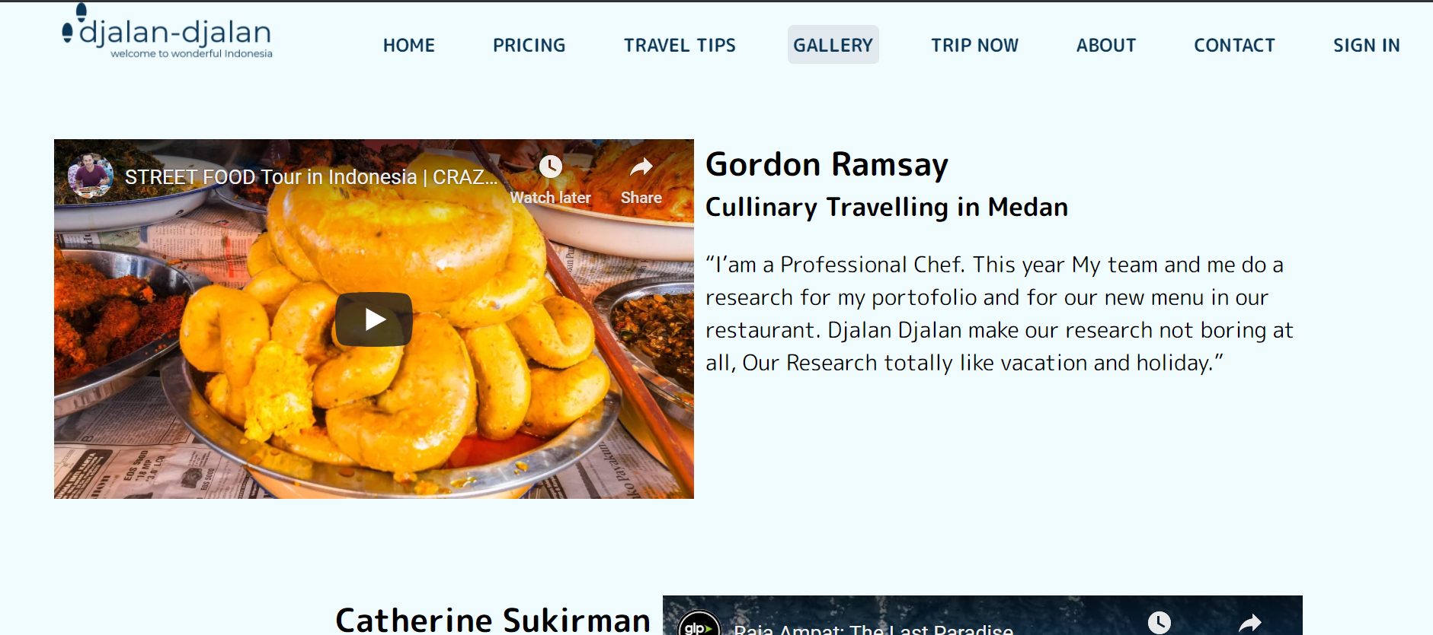

Gambar 9: Tampilan Fitur Gallery (1)

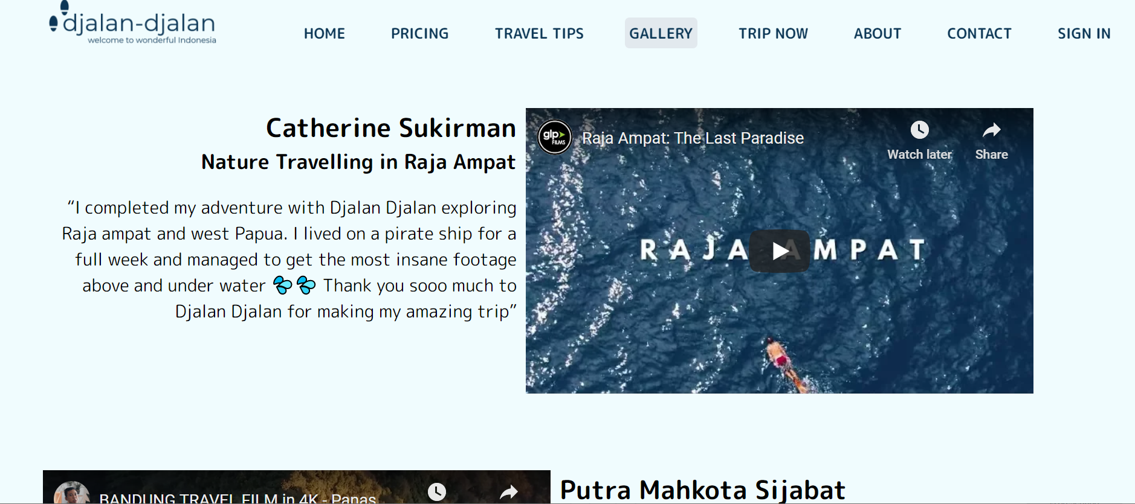

Gambar 10: Tampilan Fitur Gallery (2)

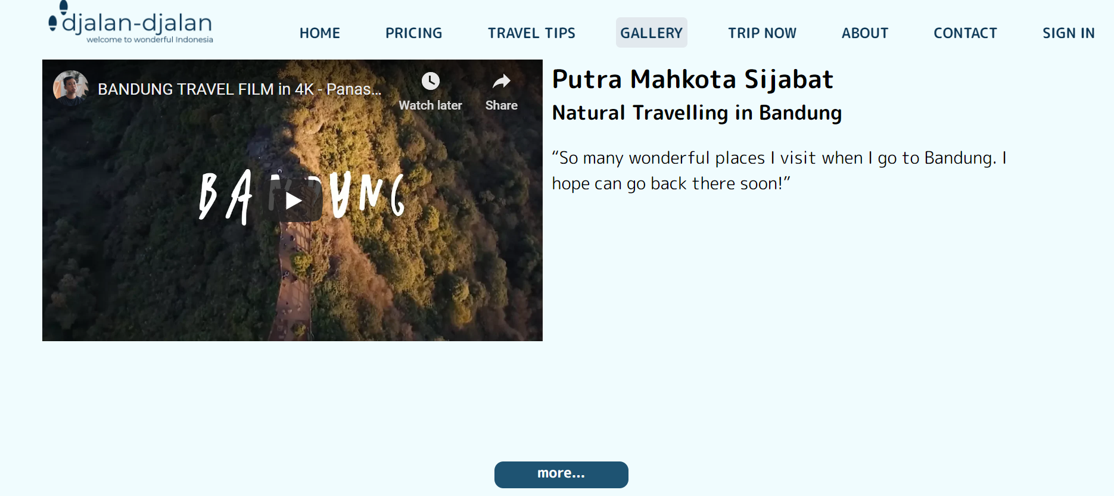

Gambar 11: Tampilan Fitur Gallery (3)

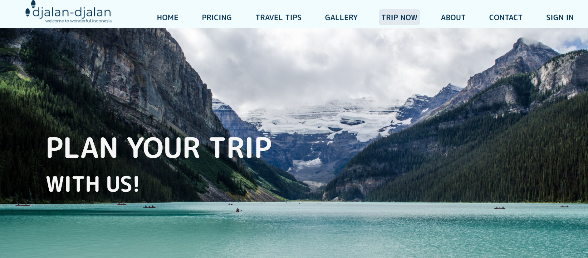

Gambar 12: Tampilan Fitur Trip Now (1)

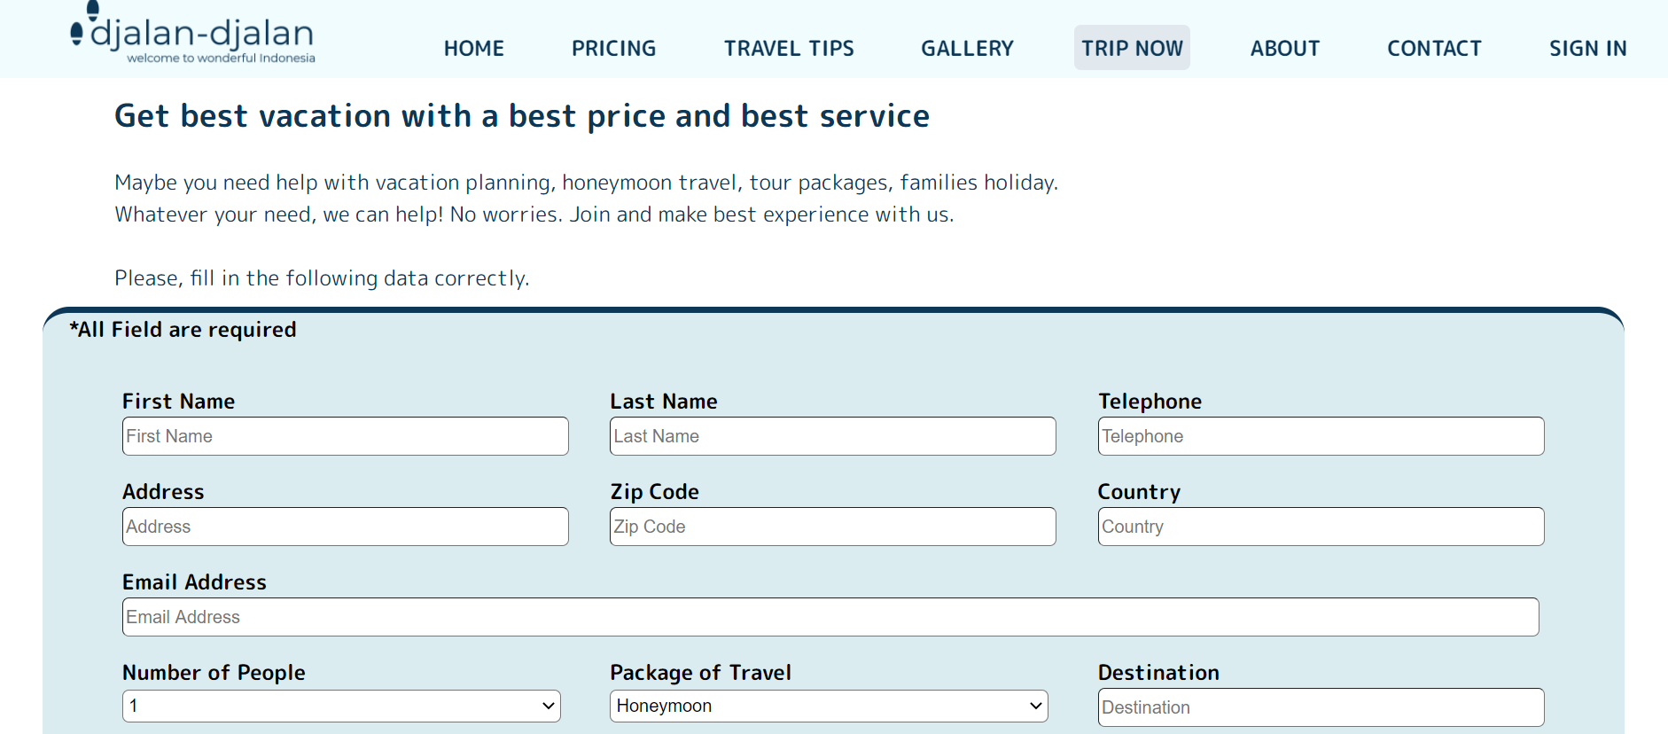

Gambar 13: Tampilan Fitur Trip Now (2)

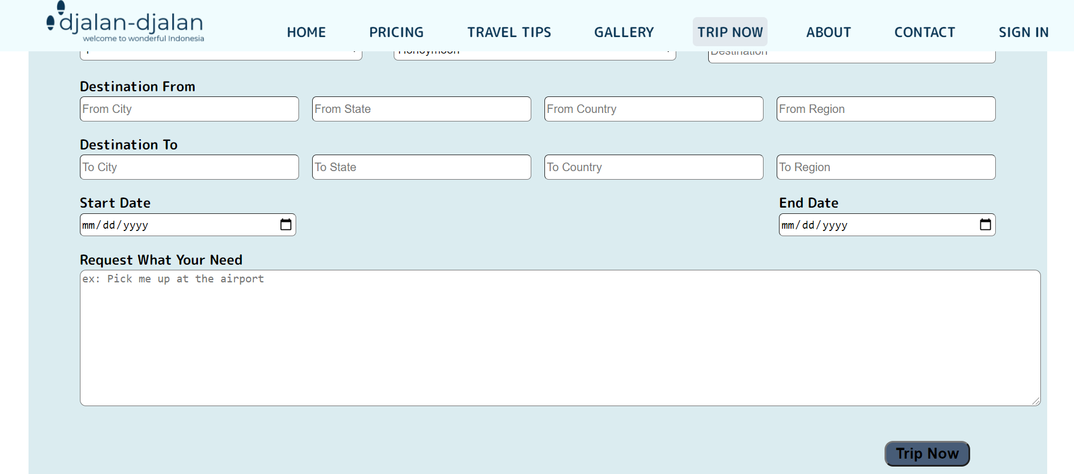

Gambar 14: Tampilan Fitur Trip Now (3)

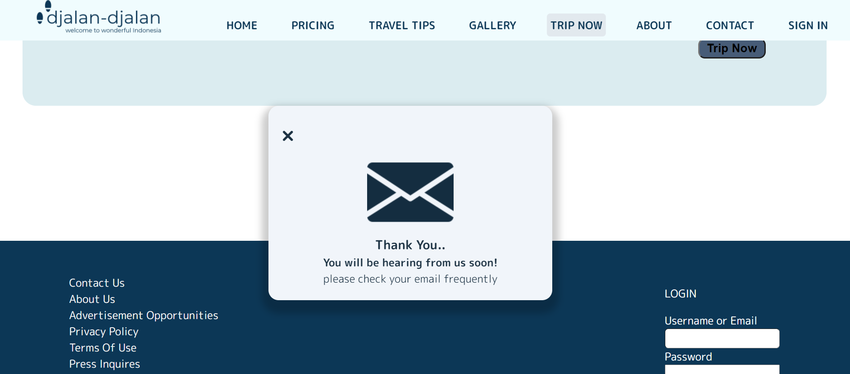

Gambar 15: Tampilan Fitur Trip Now (4)

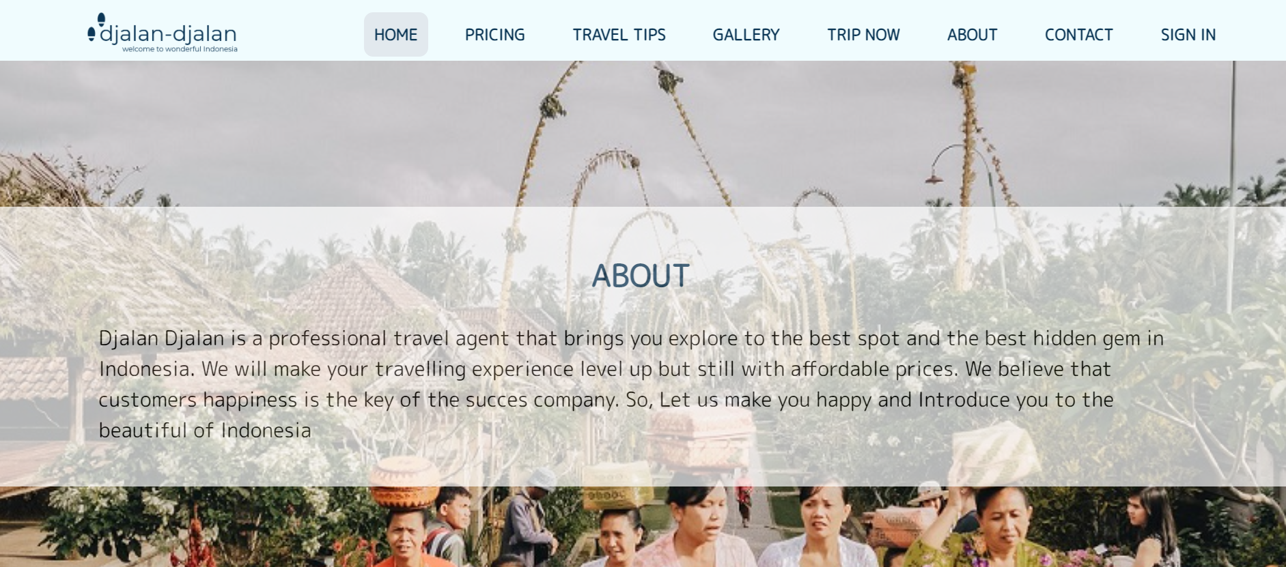

Gambar 16: Tampilan Fitur About

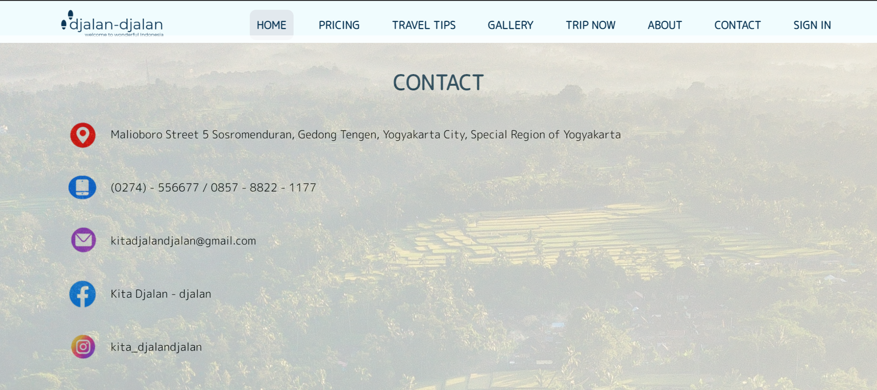

Gambar 17: Tampilan Fitur Contact

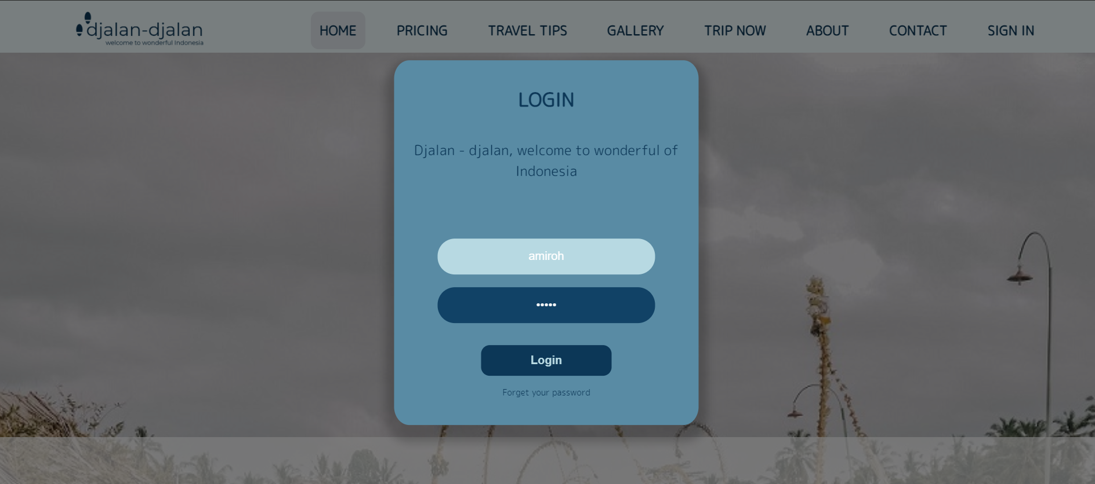

Gambar 18: Tampilan Fitur Login

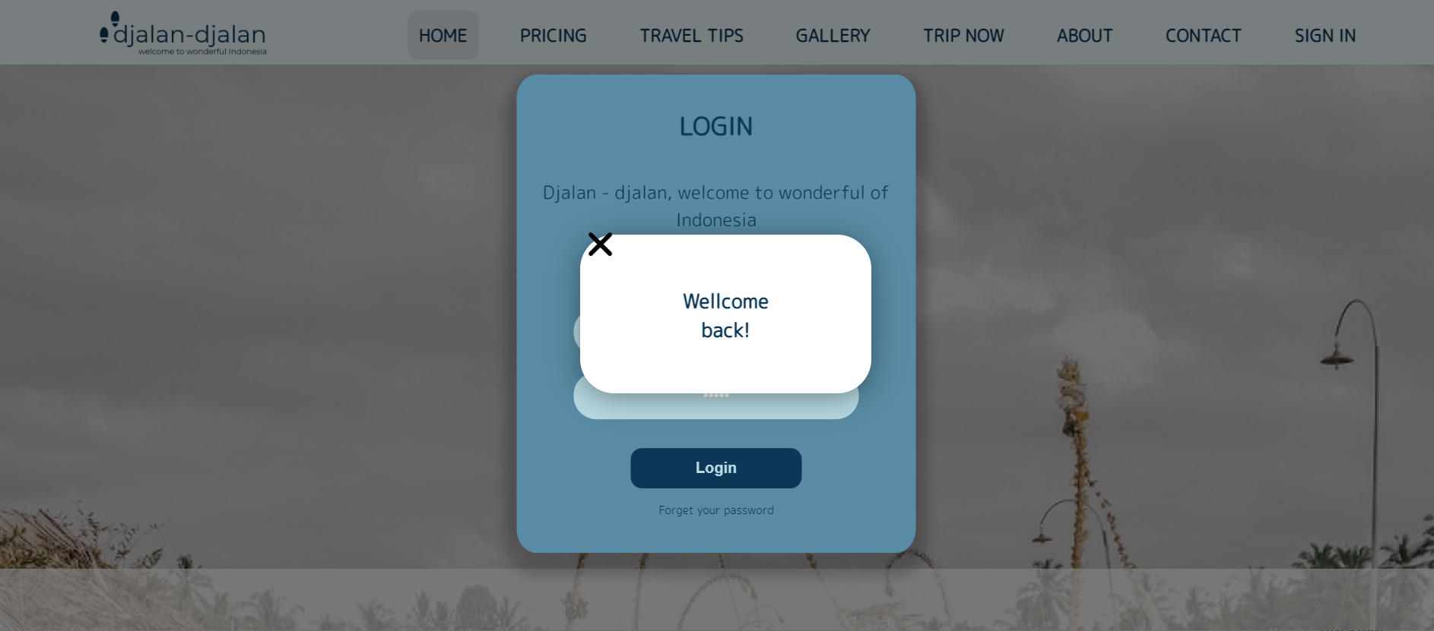

Gambar 19: Tampilan Fitur Pop-up Welcome back

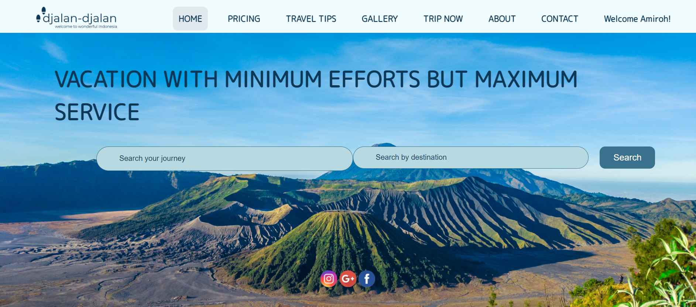

Gambar 20: Tampilan Fitur Home Setelah Login

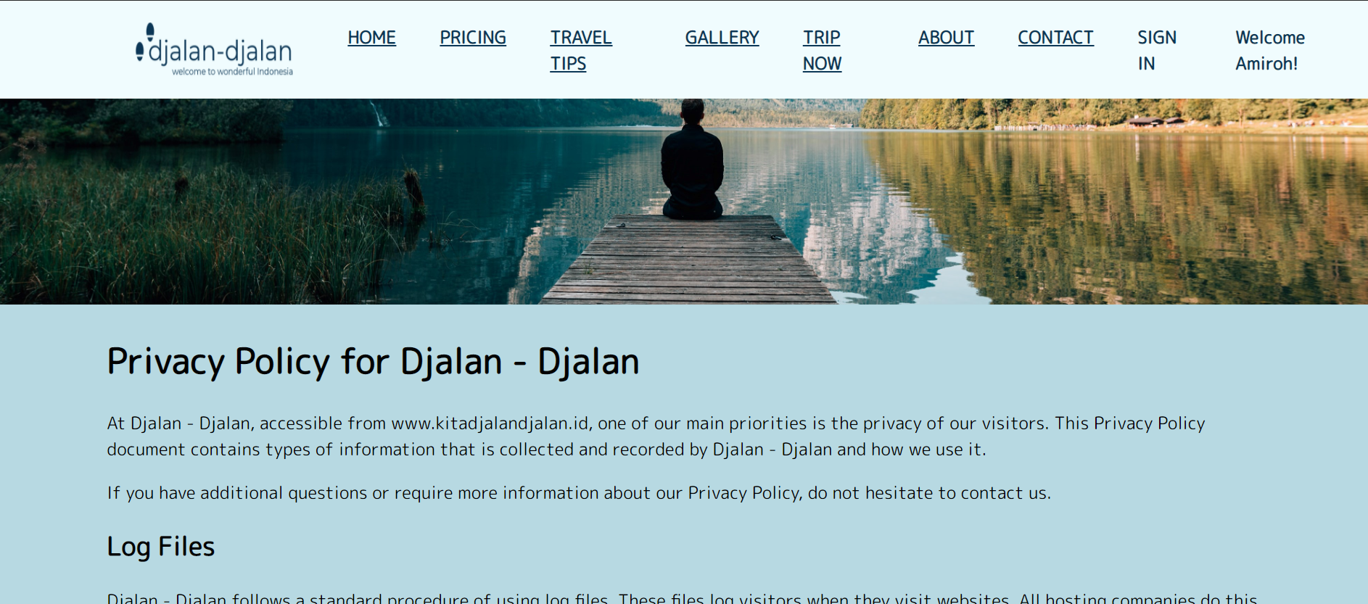

Gambar 21: Tampilan Fitur Privacy Policy

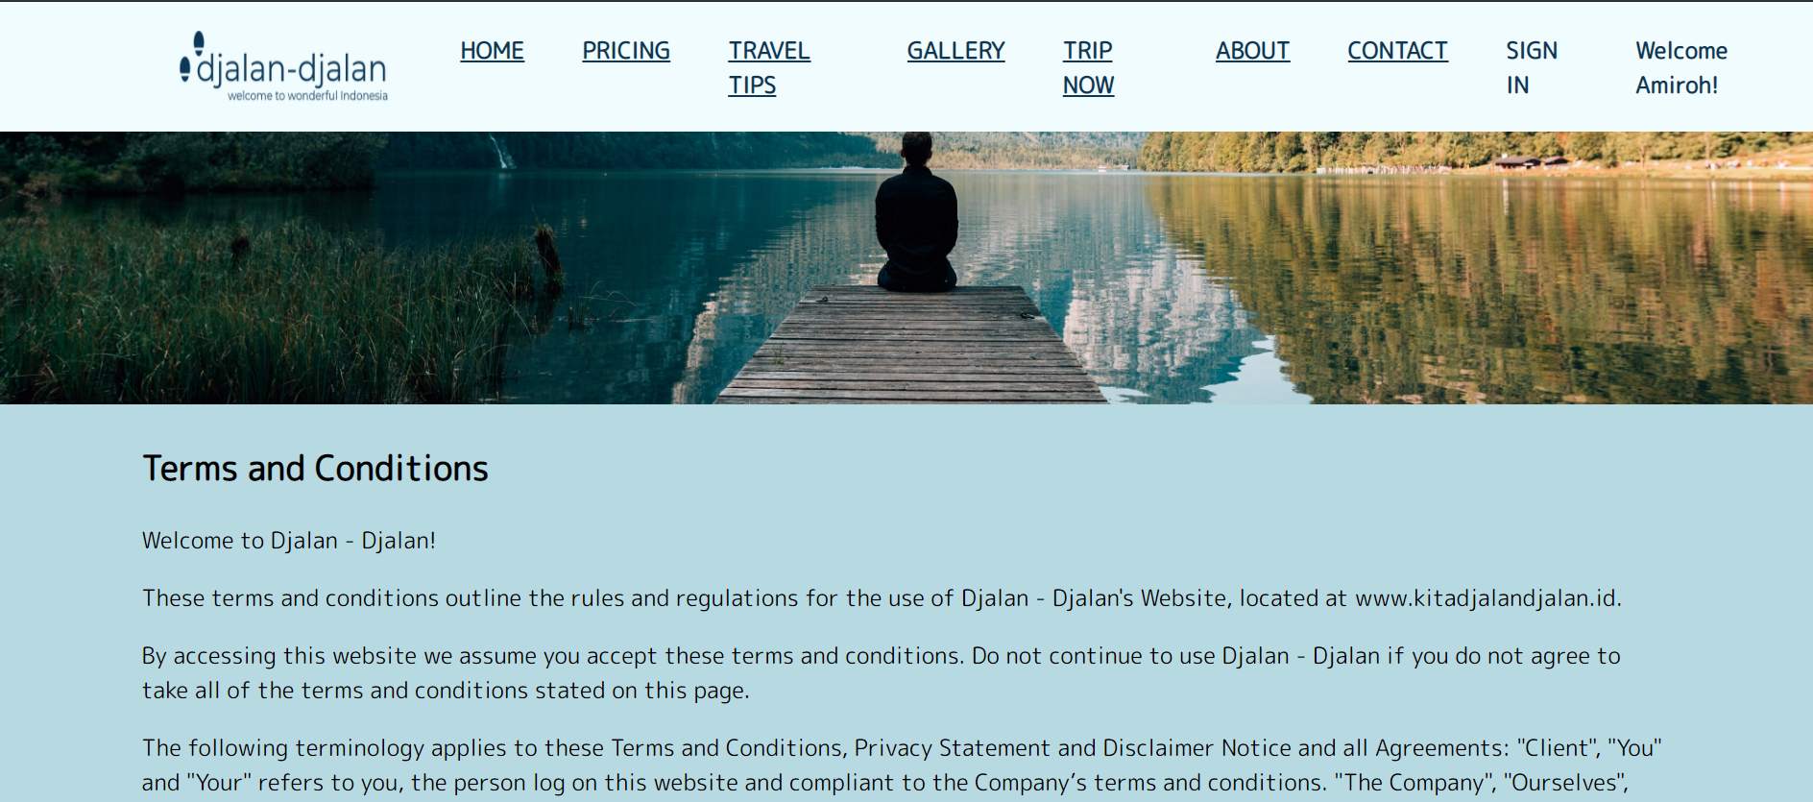

Gambar 22: Tampilan Fitur Terms and Conditions

## Cara Menjalankan Fitur

Untuk menjalankan fiturnya mula – mula kita membuka websitenya terlebih dahulu dari gadget manapun, kemudian kita dapat melihat tampilan awal Home yang berisi kolom pencarian berdasarkan destinasi dan kolom pencarian berdasarkan journey (Tema Liburan) yang nantinya akan menampilkan berbagai macam saran tempat liburan dengan memberikan gambar, rating, dan juga review dari para customer sebelumnya. Kita dapat mengetahui tentang Djalan – djalan dengan cara meng-klik button About di bagian navigasi kemudian kita akan diarahkan ke page About. Apabila kita ingin mengetahui dimana lokasi dari kantor Djalan – djalan atau ingin menghubungi juga melihat social medianya, customer dapat meng-klik Contact pada bagian navigasi. Jika customer ingin melihat beberapa review dari customer sebelumnya dapat dilihat pada bagian Galllery yang berisi gambar/ video dari para customer yang pernah memakai jasa travelling Djalan – djalan. Sebelum mengisi formulir untuk melakukan trip, hendaknya membuat akun terlebih dahulu dengan meng-klik Sign in pada bagian navigasi, kemudian customer mengisi formulir pada bagian Trip Now. Setelah selesai mengisi formulir, Customer dapat melihat beberapa tips saat bertravelling pada bagian Travel Tips.

## Bagaimana Fitur Dibuat

Fitur ini dibuat dengan menggunakan aplikasi Figma, VSCode, dan Github. Sebelum Fitur ini dibuat, kami berdiskusi terlebih dahulu tentang konsep seperti apa yang nantinya akan kita buat. Setelah menentukan konsep, dilanjutkan dengan pembuatan mock-up. Untuk membuat mock-up kami menggunakan Figma sebagai aplikasi desainnya. Figma lebih nyaman digunakan karena kami dapat mengerjakan bersama tim secara bersamaan, sehingga apabila terdapat kesalahan maka kami dapat langsung membenarkannya. Selain itu, aplikasi Figma ini merupakan aplikasi desain online, sehingga kamipun tidak perlu repot – repot untuk menginstall aplikasi terlebih dahulu. Setelah mock-up selesai dibuat, langkah berikutnya yaitu membuat program untuk masing masing fitur. Saat membuat program kami menggunakan aplikasi VSCode untuk membuat program dengan file html, css, dan javascript. Masing masing anggota kelompok mengerjakan tugasnya kemudian commit ke Github tidak lupa dengan *me-push* dan *me-pull* file yang telah di commit agar file pada computer masing masing telah berubah dengan yang baru.

## Teknologi Yang Diperlukan Untuk Membuat Fitur

Teknologi yang diperlukan yaitu:

* Figma : Digunakan untuk membuat tampilan desain/ *mock-up*
* VSCode : Digunakan untuk membuat program
* Github : Digunakan untuk mengupload file yang telah dikerjakan, kemudian *meng-commit*nya pada repository

## Yang Terlibat Dalam Pembuatan Fitur

|  |  |  |
| --- | --- | --- |
| No | Fitur Yang Dibuat | |
| Amiroh Qurrota A’yun | Ike Nurul Fatihah |
| 1 | Pricing | Home |
| 2 | Travel Tips | About |
| 3 | Gallery | Contact |
| 4 | Trip Now | Sign In |
| 5 | Responsive | Privacy Policy dan Terms of Use |

## Daftar Histori Push Github

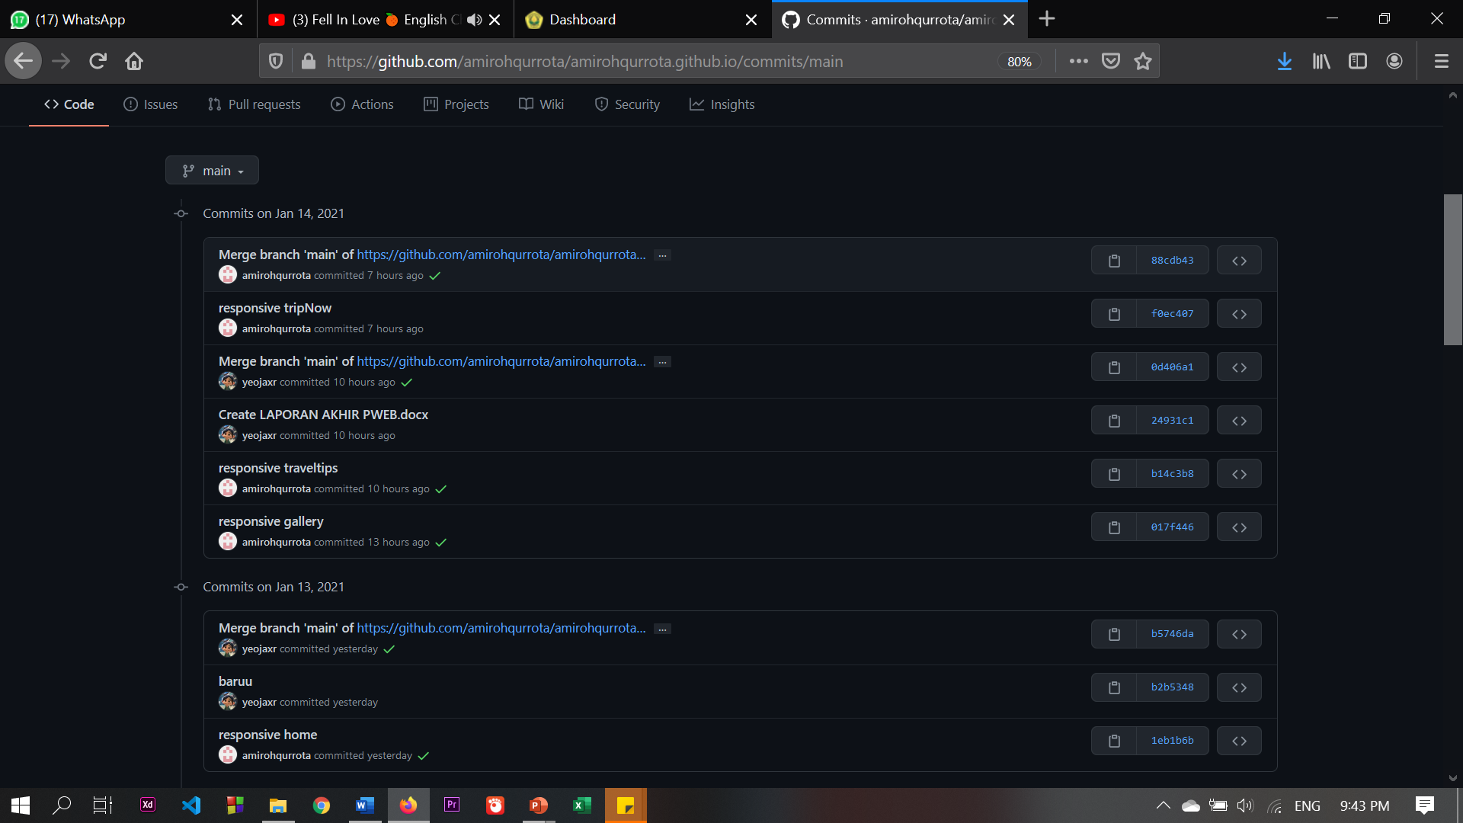

Gambar 1: Commit Github bulan Januari 2021

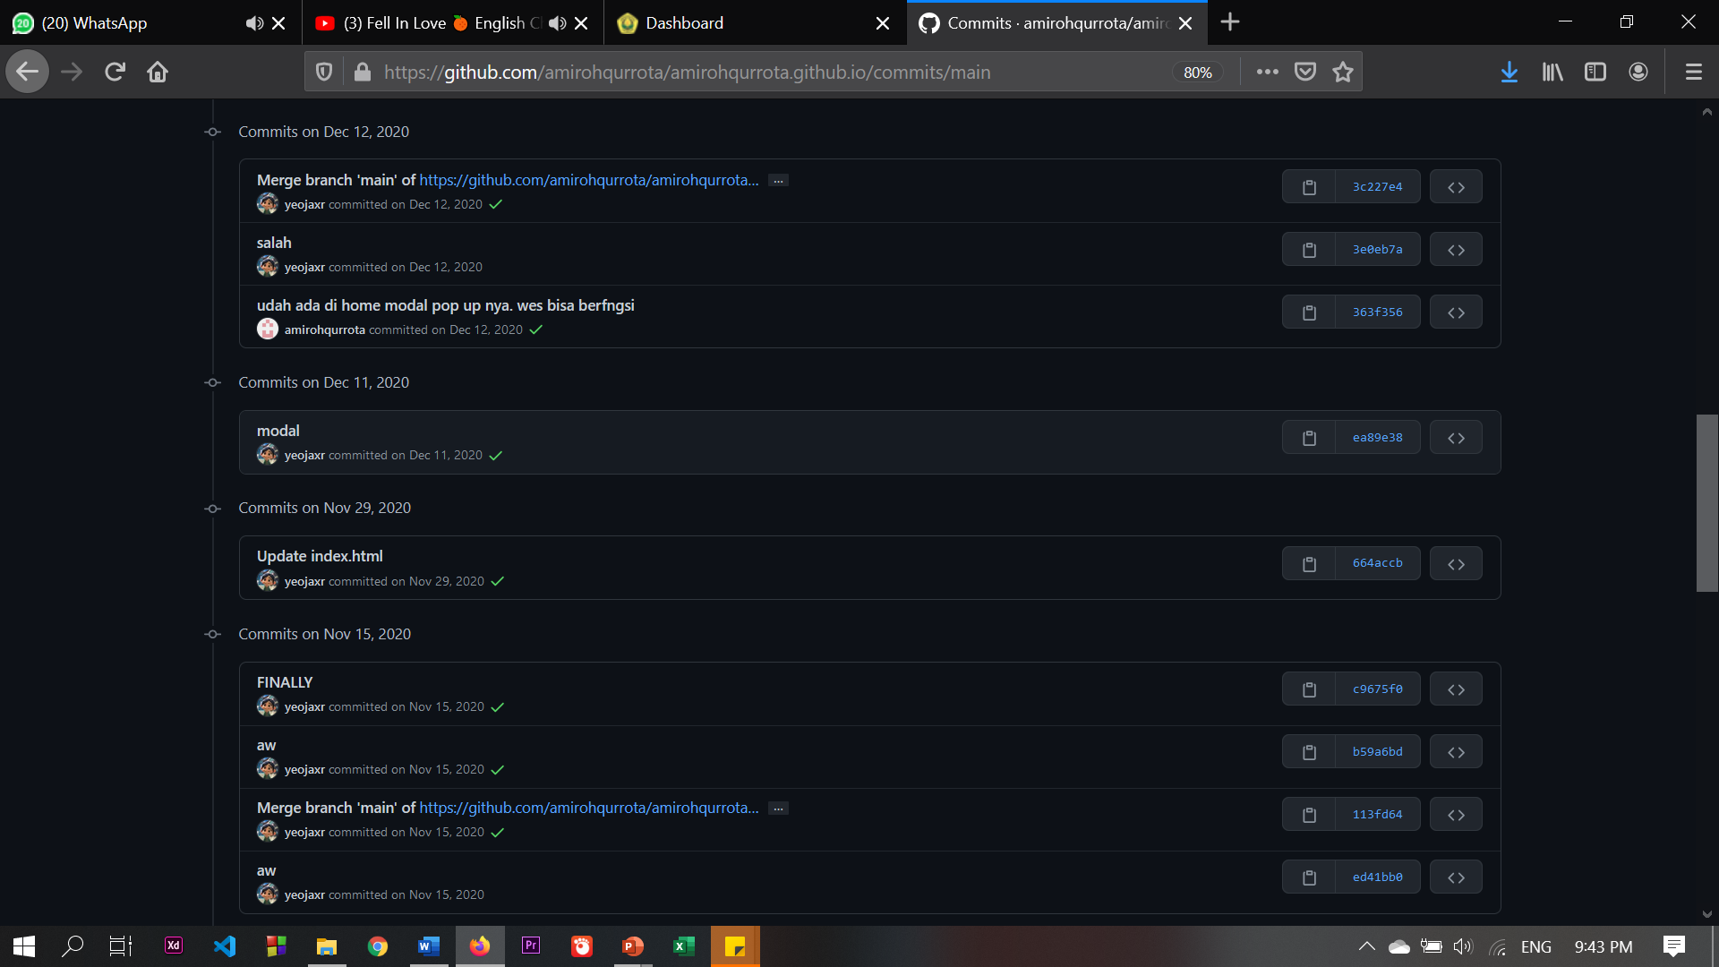

Gambar 2: Commit Github bulan Desember 2020

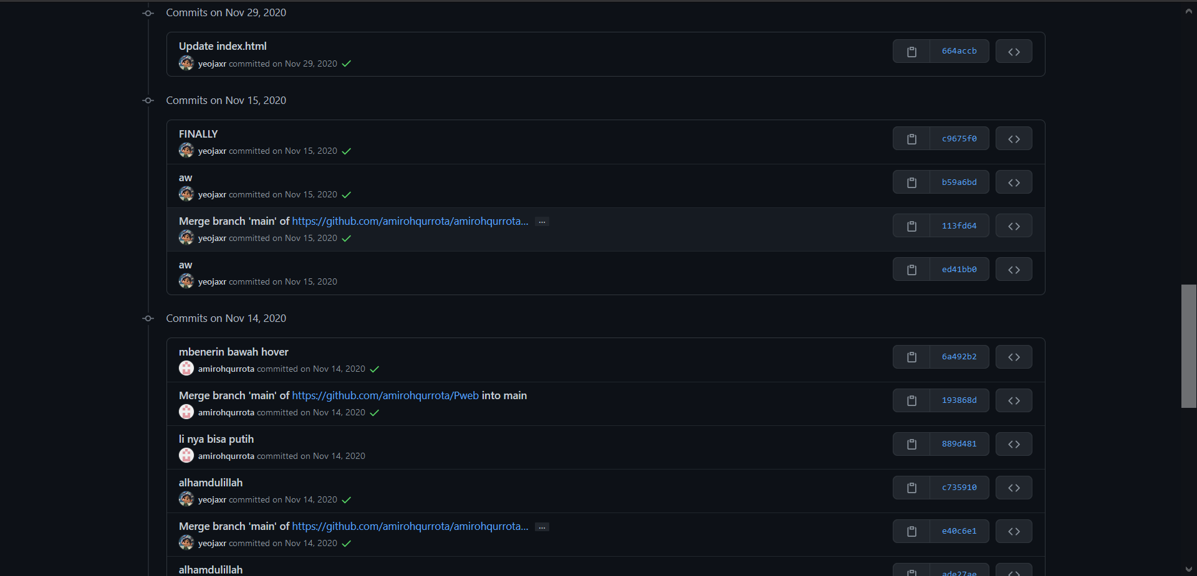

Gambar 3: Commit Github bulan November 2020 (1)

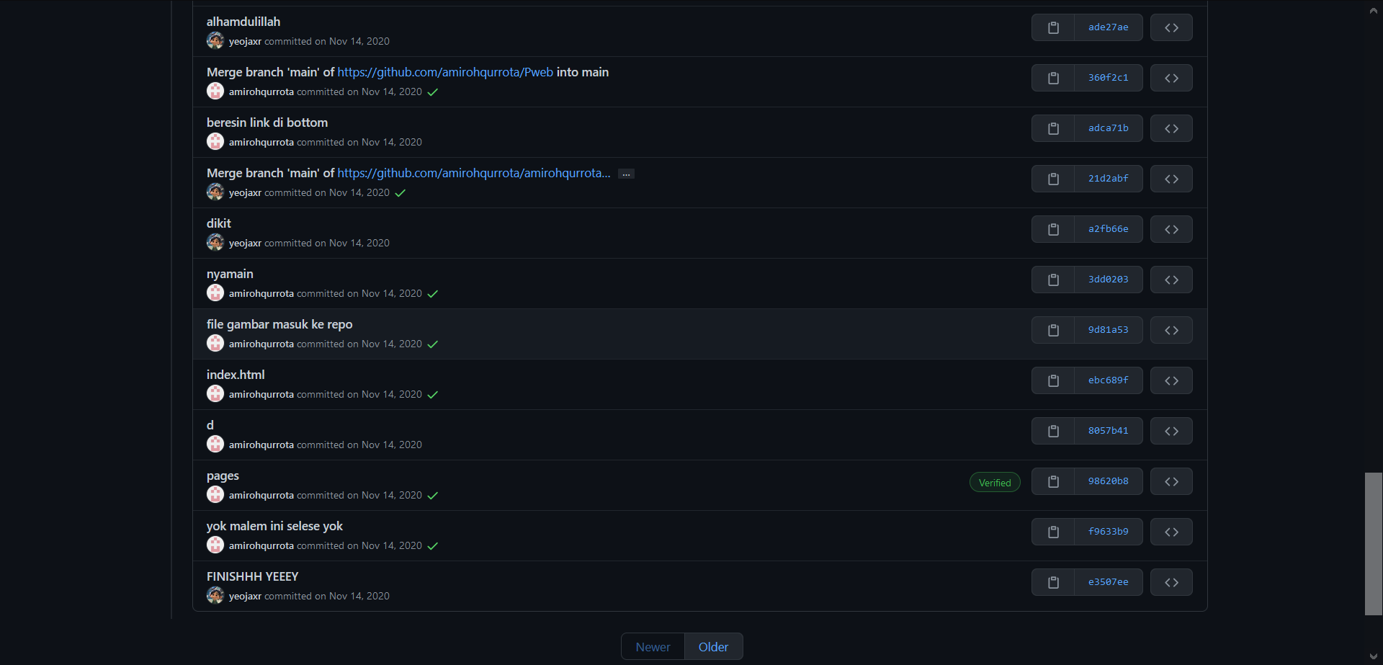

Gambar 4: Commit Github bulan November 2020 (2)

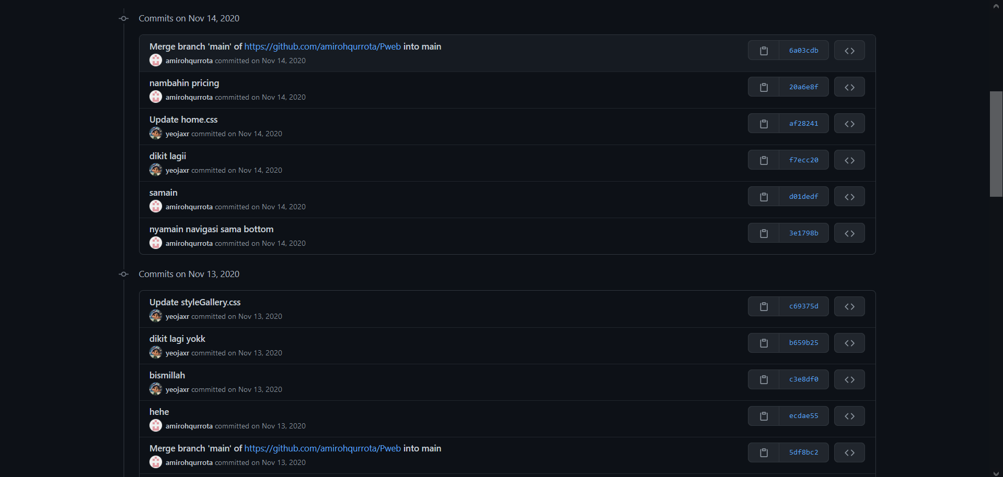

Gambar 5: Commit Github bulan November 2020 (3)

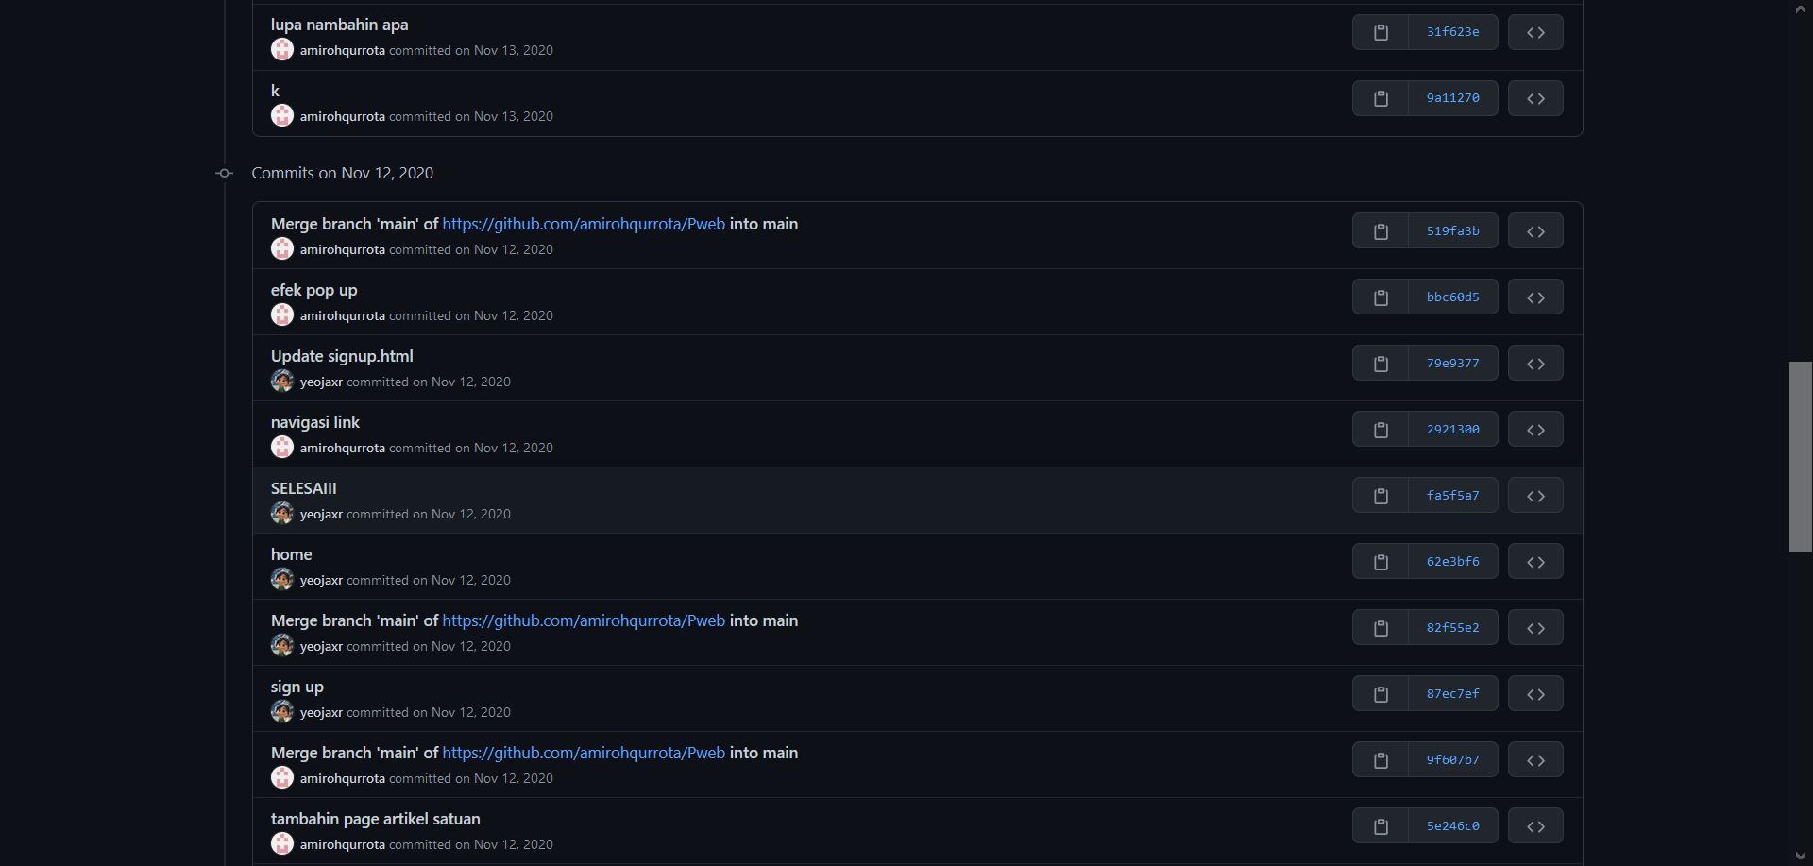

Gambar 5: Commit Github bulan November 2020 (4)

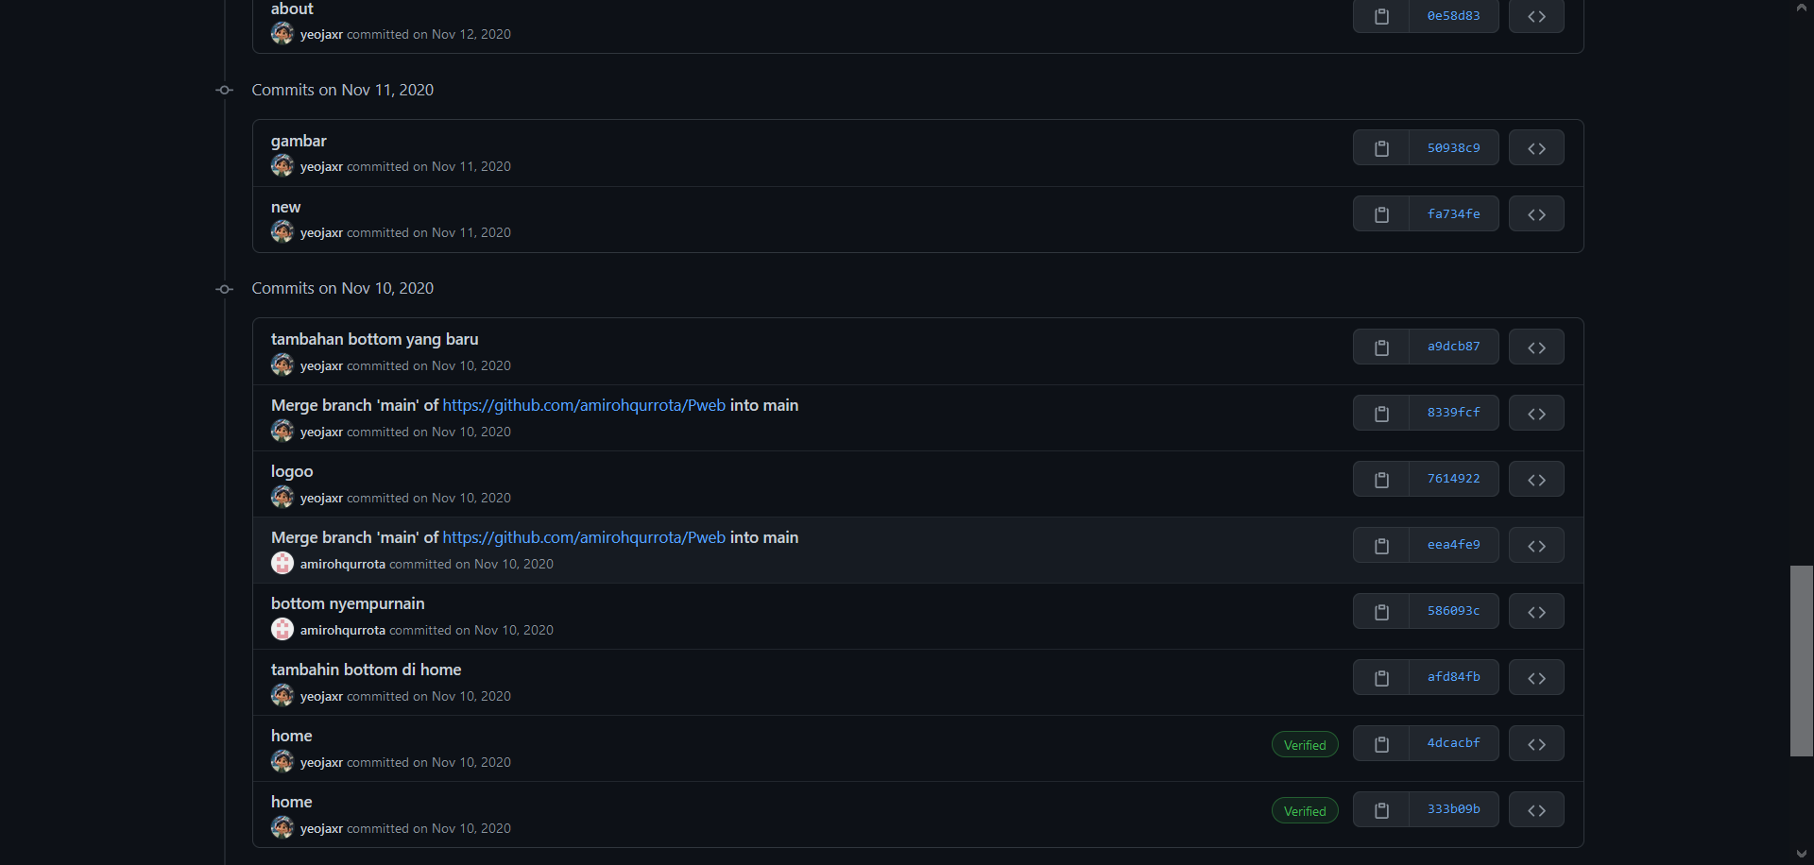

Gambar 6: Commit Github bulan November 2020 (5)

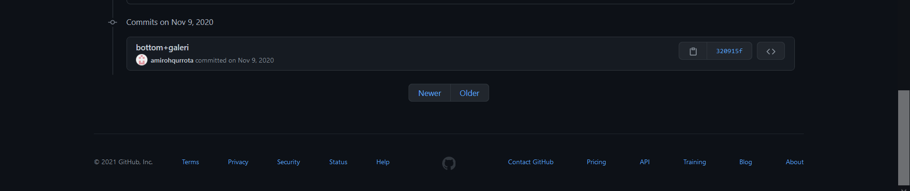

Gambar 7: Commit Github bulan November 2020 (6)

# LINK YOUTUBE